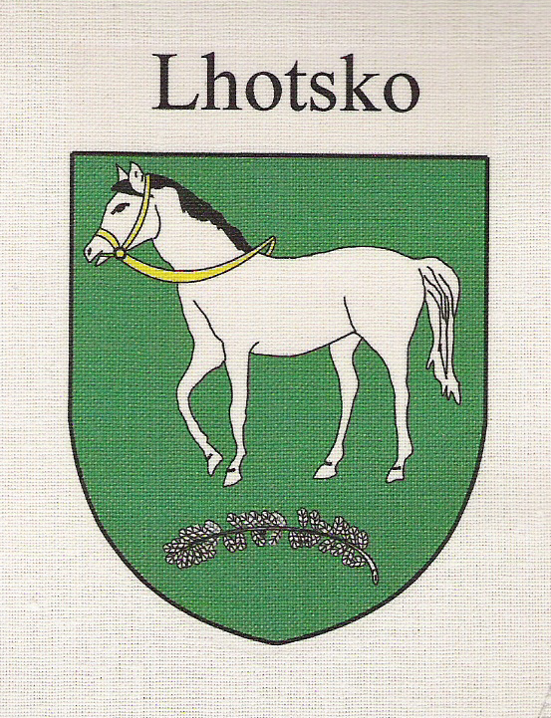

ROČNÍK V/ ČÍSLO 1 LEDEN 2007 ZDARMA

R/49 – Informace
Zastupitelstvo obce Lhotsko na svém mimořádném zasedání zastupitelstva dne 27. 12. 2006 vydalo „Nařízení obce Lhotsko o stavební uzávěře“.
- Tímto nařízením se stanoví stavební uzávěra v katastrálním území Lhotsko.
- Účelem stavební uzávěry je ochrana území před umísťováním a realizací staveb výrazně narušujících krajinný ráz, vytváření podmínek pro trvale udržitelný rozvoj území při
zachování přírodních a estetických hodnot a rekreačního potenciálů území a ochrana zdraví obyvatel obce.
- Nařízení je v souladu se schválenou územně plánovací dokumentací obce Lhotsko, schválenou dne 28. 3. 1999 a s platným územním plánem VÚC Zlínské aglomerace.
Stavby se mohou provádět za těchto podmínek:
  - Stavby budou vedeny v povrchových nebo podpovrchových tunelech, nebo uzavřených tubusech.
  - V případě vedení úseku Stavby v uzavřeném tubusu bude stavba opatřena po celé délce úseku přilehlým ochranným pásem osázeným nadstandartně zelení.
  - Výstavba a provoz Staveb neohrozí jakost a stav vodních zdrojů na vymezeném území používaných jako pitná voda pro obyvatele obce. Příslušná ustanovení zákona č. 254/2001 Sb., o vodách, ve znění pozdějších předpisů, a jeho prováděcích vyhlášek tím nejsou dotčena.
  - Výstavba a provoz Staveb musí splňovat zákonné limity stanovené příslušnými právními předpisy pro každý jednotlivý typ chráněného prostoru v k.ú. Lhotsko.
Případné výjimky z těchto limitů stanovené příslušnými právními předpisy tím nejsou dotčeny.
Stavební uzávěrou není zakázáno ani omezeno provádění udržovacích prací.

Odpady za rok 2006
Celkové náklady za rok 2006 117 285,50 CZK
Počet poplatníků TP 256
Počet poplatníků chaty, domy 20
Vratka od EKOKOMU za tříděný odpad 22 594,30 CZK
Náklad na jednoho poplatníka 343,00 CZK

Poplatky na rok 2007 350,- Kč. Jsou splatné do 31. 3. 2007, platit můžete hotově na OÚ, složenkou, kterou si můžete vyzvednout na OÚ, nebo na účet 13025-661/0100 do variabilního symbolu je třeba uvést buď RČ nebo číslo popisné.
Všechny důležité informace najdete na úřední desce na Obecním úřadě a taky na elektronické úřední desce na www.obeclhotsko.cz

Místní pohostinství k 31. 12. 2006 ukončilo svou činnost dohodou. Obec v prosinci vyhlásila záměr o pronájem nebytových prostor. Konec příjmu žádostí o pronájem byl ukončen dne
4. 1. 2007. Zastupitelstvo obce Lhotsko na svém veřejném zasedání dne 5. 1. 2007 odsouhlasilo pronájem firmě „Pivovar ZUBR a.s., Komenského 35, 751 51 Přerov.

Narozeni
V roce 2006 se v naší obci narodili tito občánkové
Martin Janáč Lhotsko58
Anna Randýsková Lhotsko 82
Občánkům přejeme hodně zdraví a spokojenosti.

Informace pro občany o změnách v systému sociální péče od 1. 1. 2007
Do 31. 12. 2006 obce v přenesené působnosti rozhodovaly zejména o poskytování:
- příspěvku na individuální dopravu (§ 37 vyhlášky MPSV ČR č. 182/1991 Sb., ve znění pozdějších předpisů)
- jednorázových peněžitých a věcných dávek těžce zdravotně postiženým občanům a starým občanům (§ 32 vyhlášky MPSV ČR č. 182/1991 Sb., ve znění pozdějších předpisů) Výdaje na výše uvedené dávky byly hrazeny ze státního rozpočtu.
V souvislosti s přijetím zákona č. 108/2006 Sb. o sociálních službách došlo mimo jiné i ke změně zákona č. 114/1988 Sb., o působnosti orgánů ČR v sociálním zabezpečení, ve znění pozdějších předpisů. Na základě této změny nepřísluší od 1. 1. 2007 obecnímu úřadu rozhodovat o poskytování dávek sociální péče.

Povinností obecního úřadu ( obce s rozšířenou působností – Vizovice) po 1. 1. 2007 je poskytovat občanům odbornou pomoc, popřípadě jim poskytnutí dávek sociální péče zprostředkovat.

Jak budou dávky sociální péče vyplácené obecním úřadem řešeny po 1. 1. 2007?
dávka podle § 8a odst. 3 zákona č. 482/1991 Sb. - zrušena
určitou obdobou bude mimořádná okamžitá pomoc poskytovaná dle zákona č. 111/2006 Sb. o pomoci v hmotné nouzi - vyplácet bude pověřený obecní úřad - Vizovice
dávka podle § 32 vyhlášky č. 182/1991 Sb. - zrušena
určitou obdobou bude mimořádná okamžitá pomoc poskytovaná dle zákona č. 111/2006 Sb. o pomoci v hmotné nouzi - vyplácet bude pověřený obecní úřad - Vizovice
dávka podle § 37 vyhlášky č. 182/1991 Sb. - zachována
vyplácet bude obecní úřad obce s rozšířenou působností - Vizovice

Jak se zbavit autovraků?
Auto lze v dnešní době odhlásit pouze pokud máte doklad o ekologické likvidaci. Stačí nahlásit na Obecní úřad Lhotsko, že chcete autovrak zlikvidovat a my už vše zařídíme.
Co Vás to bude stát? Nic. Spolupracujeme s městskou policii ve Vizovicích. Tuto akci začneme v jarních měsících, ale pokud bude i nadále příznivé počasí a dostatek zájemců můžeme začít ihned. Naše obec bude bez těchto vraků daleko krásnější.

